МИНИСТЕРСТВО ЦИФРОВОГО РАЗВИТИЯ, СВЯЗИ И МАССОВЫХ

КОММУНИКАЦИЙ РОССИЙСКОЙ ФЕДЕРАЦИИ

Ордена Трудового Красного Знамени федеральное государственное бюджетное образовательное учреждение высшего образования

«Московский технический университет связи и информатики»

Лабораторная работа №3

по дисциплине: «Введение в информационные технологии»

На тему «**Настройка начальных параметров коммутатора**»

Выполнил:

Студент группы БУТ2251

Суковатов Никита

Проверил:

Ст. преподаватель каф. ИСУиА

Трубникова Н.В.

Москва 2022

**Часть 1.     Проверка конфигурации коммутатора по умолчанию**

**Шаг 1.   Войдите в привилегированный режим EXEC.**

Привилегированный режим EXEC дает доступ ко всем командам коммутатора. Но поскольку многие привилегированные команды задают рабочие параметры, привилегированный доступ должен быть защищен паролем во избежание несанкционированного использования.

Набор команд привилегированного режима EXEC включает команды, которые доступны в пользовательском режиме EXEC, а также команду **configure**, открывающую доступ к остальным командным режимам.

А.    Щелкните **S1**, а затем вкладку **CLI**. Нажмите клавишу ввода.

Б.   Перейдите в привилегированный режим EXEC, выполнив команду **enable**.

Switch> **enable**

Switch#

Обратите внимание, что командная строка изменилась, отображая переключение в привилегированный режим EXEC.

**Шаг 2.     Изучите текущую конфигурацию коммутатора.**

А.    Введите команду **show running-config**.

Switch# **show running-config**

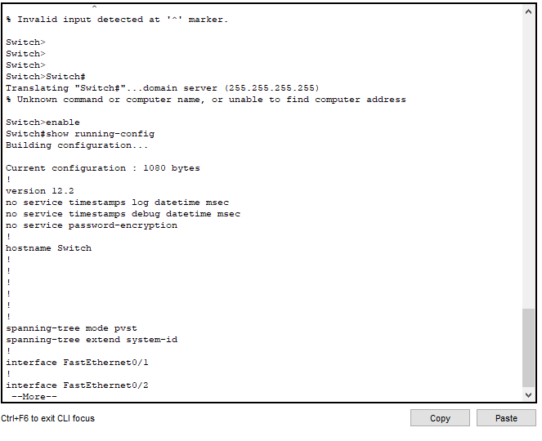

Б.   Ответьте на следующие вопросы.

1.    Сколько у коммутатора интерфейсов FastEthernet?

Ответ: 24

2.     Сколько у коммутатора интерфейсов Gigabit Ethernet?

Ответ: 2

3.     Каков диапазон значений, отображаемых в линиях vty?

Ответ: от 0 до 15

4.    Какая команда отображает текущее содержимое энергонезависимого ОЗУ (NVRAM)?

Ответ: show startup-config

5.    Почему коммутатор отвечает сообщением startup-config is not present?

Ответ: так как нет

**Часть 2.     Настройка основных параметров коммутатора**

**Шаг 1.     Присвойте коммутатору имя.**

Для настройки параметров коммутатора, возможно, потребуется переключаться между режимами настройки. Обратите внимание, как изменяется командная строка при переходе между режимами командной строки коммутатора.

Switch# **configure terminal**

Switch(config)# **hostname S1**

S1(config)# **exit**

S1#

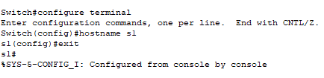

**Шаг 2.     Обеспечьте безопасный доступ к консоли.**

Для безопасного доступа к консоли перейдите в режим config-line и установите для консоли пароль **letmein**.

S1# **configure terminal**

Enter configuration commands, one per line. End with CNTL/Z.

S1(config)# **line console 0**

S1(config-line)# **password letmein**

S1(config-line)# **login**

S1(config-line)# **exit**

S1(config)# **exit**

%SYS-5-CONFIG_I: Configured from console by console

S1#

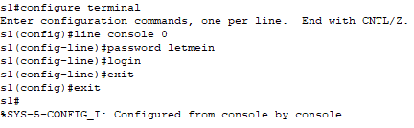

Для чего нужна команда **login**?

Ответ: С помощью команды login мы указываем cisco запрашивать пароль при подключении через консольный порт.

**Шаг 3.     Убедитесь, что доступ к консоли защищен.**

Выйдите из привилегированного режима, чтобы убедиться, что для консольного порта установлен пароль.

S1# **exit**

Switch con0 is now available

Press RETURN to get started.

User Access Verification

Password:

S1>

**Примечание**. Если коммутатор не выводит запрос на ввод пароля, значит, вы не настроили параметр **login** в шаге 2.

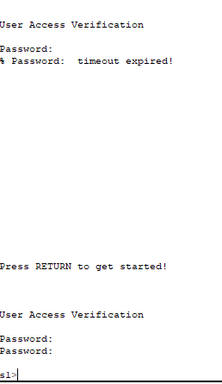

**Шаг 4.     Защитите доступ к привилегированному режиму.**

Установите для **enable** пароль **c1$c0**. Этот пароль ограничивает доступ к привилегированному режиму.

**Примечание.**Символ **0** в **c1$c0** — это ноль, а не заглавная буква «O». Настройка пароля будет оценена как выполненная успешно только после того как вы зашифруете его на шаге 8.

S1> **enable**

S1# **configure terminal**

S1(config)# **enable password c1$c0**

S1(config)# **exit**

%SYS-5-CONFIG_I: Configured from console by console

S1#

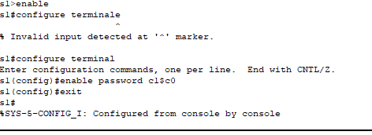

**Шаг 5.     Убедитесь, что доступ к привилегированному режиму защищен.**

А.    Введите команду **exit** еще раз, чтобы выйти из коммутатора.

Б.   Нажмите **<Enter>**, после чего вам будет предложено ввести пароль.

User Access Verification

Password:

В.    Первый пароль — это пароль для консоли, который был задан для **line con 0**. Введите этот пароль, чтобы вернуться в пользовательский режим EXEC.

Г.   Введите команду для доступа к привилегированному режиму.

Д.    Введите второй пароль, который был задан для ограничения доступа к привилегированному режиму EXEC.

Е.    Проверьте конфигурацию, изучив содержимое файла running-configuration:

S1# **show running-config**

Обратите внимание, что пароли для консоли и привилегированного режима отображаются в виде обычного текста. Это может быть небезопасно, так как пароль может увидеть любой находящийся рядом человек.

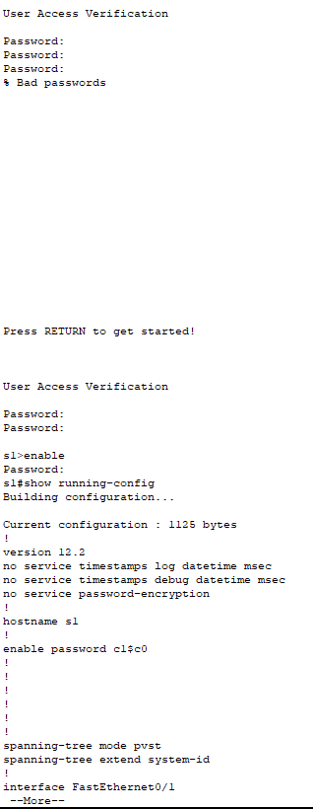

**Шаг 6.     Настройте зашифрованный пароль для защиты доступа к привилегированному режиму.**

**Пароль enable password** нужно заменить на новый зашифрованный пароль с помощью команды **enable secret**. Установите для enable secret пароль **itsasecret**.

S1# **config t**

S1(config)# **enable secret itsasecret**

S1(config)# **exit**

S1#

**Примечание**. Пароль **enable secret** имеет приоритет перед паролем **enable** password. Если для коммутатора заданы оба пароля, для перехода в привилегированный режим EXEC нужно ввести пароль **enable secret**.

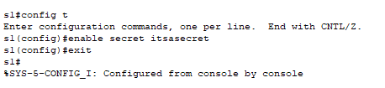

**Шаг 7.     Убедитесь, что в файл конфигурации добавлен пароль enable secret.**

А.    Введите команду **show running-config**еще раз, чтобы проверить новый пароль **enable secret**.

**Примечание.**Команду **show running-config**можно сократить до

S1# **show run**

Б.   Что отображается при выводе пароля **enable secret**?

Ответ: enable secret 5 $1$mERr$ILwq/b7kc.7X/ejA4Aosn0

В.    Почему пароль **enable secret** отображается не так, как задан?

Ответ: так как он зашифрован.

**Шаг 8.     Зашифруйте пароли enable и console.**

Как было видно в шаге 7, пароль **enable secret** зашифрован, а пароли **enable** password и **console** хранятся в виде обычного текста. Сейчас мы зашифруем эти открытые пароли с помощью команды **service password-encryption**.

S1# **config t**

S1(config)# **service password-encryption**

S1(config)# **exit**

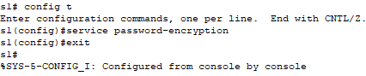

Если установить на коммутаторе другие пароли, они будут храниться в файле конфигурации в виде обычного текста или в зашифрованном виде? Дайте пояснение.

Ответ: Они будут храниться все в зашифрованном виде, так как запущен сервис с шифрованием паролей.

**Часть 3.     Настройка баннера MOTD (сообщения дня)**

**Шаг 1.     Настройте баннер MOTD (сообщения дня).**

В набор команд Cisco IOS входит команда, позволяющая настроить сообщение, которое будут видеть все, кто входит в систему на коммутаторе. Это сообщение называется сообщением дня или баннером MOTD (message of the day). Текст баннера нужно заключить в двойные кавычки или использовать разделитель, отличный от любого символа в строке MOTD.

S1# **config t**

S1(config)# **banner motd "This is a secure system. Authorized Access Only!"**

S1(config)# **exit**

%SYS-5-CONFIG_I: Configured from console by console

S1#

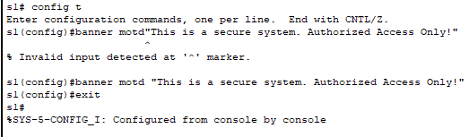

1. Когда будет отображаться этот баннер?

При входе в систему.

1. Зачем на всех коммутаторах должен быть баннер MOTD?

Предупреждает о том, что любые попытки несанкционированного доступа к коммутатору или маршрутизатору запрещены.

**Часть 4.     Сохранение файлов конфигурации в NVRAM**

**Шаг 1.     Проверьте правильность конфигурации с помощью команды show run.**

**Шаг 2.     Сохраните файл конфигурации.**

Вы завершили основную настройку коммутатора. Теперь выполните резервное копирование файла конфигурации в NVRAM и убедитесь, что внесенные изменения не были потеряны при перезагрузке системы или отключении питания.

S1# **copy running-config startup-config**

Destination filename [startup-config]?**[Enter]**

Building configuration...

[OK]

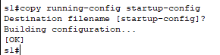

Какова самая короткая версия команды **copy running-config startup-config**?

Ответ: copy run start.

**Шаг 3.     Изучите файл загрузочной конфигурации.**

Какая команда отображает содержимое NVRAM?

Ответ: show startup-config

Все ли внесенные изменения были записаны в файл?

Овет: да

**Часть 5.     Настройка коммутатора S2**

Вы завершили настройку коммутатора S1. Теперь настройте коммутатор S2. Если вы не можете вспомнить команды, вернитесь к частям 1–4.

**Настройте для коммутатора S2 следующие параметры.**

А.    Имя устройства: **S2**.

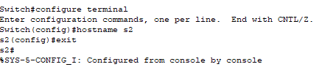

Б.   Защитите доступ к консоли паролем **letmein**

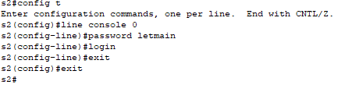

В.    Задайте пароль enable password **c1$c0** и пароль enable secret **itsasecret**.

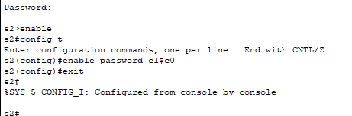

Г.    Введите следующее сообщение для пользователей, выполняющих вход в систему на коммутаторе:

Authorized access only. Unauthorized access is prohibited and violators will be prosecuted to the full extent of the law.



Д.    Зашифруйте все открытые пароли.

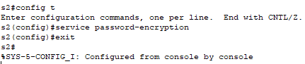

Е.    Проверьте правильность конфигурации.

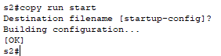

Ж.    Сохраните файл конфигурации, чтобы предотвратить его потерю в случае отключения питания коммутатора.

**Предлагаемый способ подсчета баллов**

|  |  |  |  |
| --- | --- | --- | --- |
| **Раздел упражнений** | **Вопрос** | **Максимальное количество баллов** | **Заработанные баллы** |
| Часть 1. Проверка конфигурации коммутатора по умолчанию | Шаг 2б, в1 | 2 |  |
| Шаг 2б, в2 | 2 |  |
| Шаг 2б, в3 | 2 |  |
| Шаг 2б, в4 | 2 |  |
| Шаг 2б, в5 | 2 |  |
| **Часть 1. Всего** | | **10** |  |
| Часть 2. Настройка основных параметров коммутатора | Шаг 2 | 2 |  |
| Шаг 7б | 2 |  |
| Шаг 7в | 2 |  |
| Шаг 8 | 2 |  |
| **Часть 2. Всего** | | **8** |  |
| Часть 3. Настройка баннера MOTD (сообщения дня) | Шаг 1, в1 | 2 |  |
| Шаг 1, в2 | 2 |  |
| **Часть 3. Всего** | | **4** |  |
| Часть 4. Сохранение файлов конфигурации в NVRAM | Шаг 2 | 2 |  |
| Шаг 3, в1 | 2 |  |
| Шаг 3, в2 | 2 |  |
| **Часть 4. Всего** | | **6** |  |
| **Балл Packet Tracer** | | **72** |  |
| **Общее число баллов** | | **100** |  |

